DL0164AF色温调光说明书
产品图片
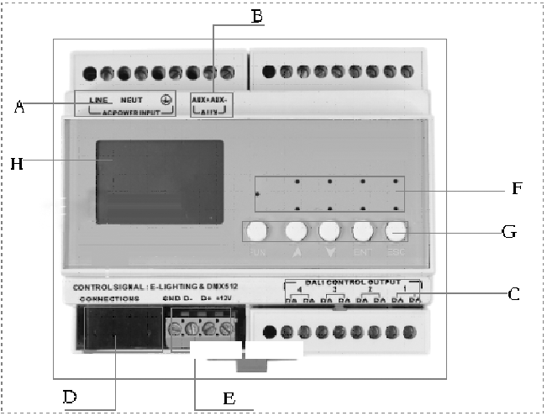
A.模块电源接入端口，火线、零线和地线；
B.1路干接点接口，接受来自外部的普通开关信号；
C.DALI调光接线端口；
D.RJ12方式的通讯端口；
E.普通接线方式的通讯端口；
F.工作以及控制指示灯；
G.模块操作按钮；
H.模块的LCD显示屏。

接线方式
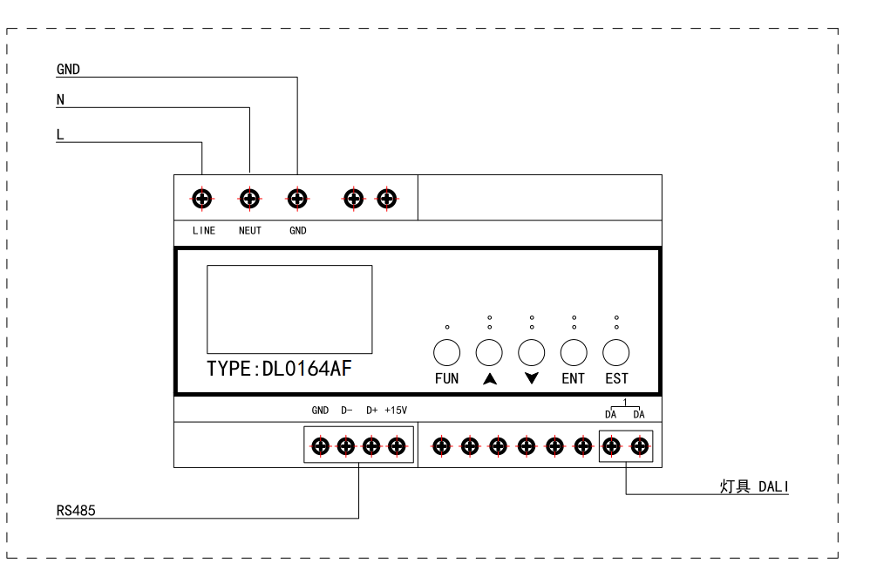
一.主界面显示
模块通电后，LCD显示屏显示
AREA：01-001代表模块处在第一个区域，通道首地址为1；
：表示模块连接在总线上，受总线控制，称为联机模式。

备注：如果模块上面后，不在主界面，点按一下“FUN”键即可。
二.主界面按钮的操作
①.在主界面下长按“FUN”键10秒钟以上，LCD显示屏上的 （ 联机模式）显示变为 后，表示模块脱离总线，不受总线的控制，称为单机模式，但是不会影响总线的正常工作；反之，长按“FUN”10秒钟以上，即可由单机模式回到联机模式。

②.在主界面显示下，“∧”键表示此模块DALI端口1。例如点按“∧”，则对应操作“1”端口的所有DALI镇流器或者DALI驱动器或者其他的DALI设备的所有的开或者关，长按则对应“1”端口的上调或者下调。“00”代表关闭，“FL”代表最亮100%输出，其他的值代表实际输出的亮度值。2通道的操作同1通道操作方法，按键为“∨”。回到主界面按下“FUN”即可。
③.未启用在主界面显示下，“ENT”可调节端口1的色温，例如点按“ENT”，则对应操作“1”端口的所有DALI镇流器或者DALI驱动器或者其他的DALI设备的所有的色温调节。“00”代表色温最低值调节，“FL”代表最暖色温100%输出，其他的值代表实际输出的值。端口2的色温调节键为“ESC”,调节方法同上。回到主界面按下“FUN”即可。注：色温调节需要在端口打开的情况下进行。
④.在主界面显示下，同时按下“FUN”和“∨”，界面显示CALL SCENE 1到4,“∧”、“∨”、“ENT”和“ESC”键分别对应1-4号场景。例如点按“∧”，则对应操作调用1号场景，其他的2、3和4号场景的调用同1号场景调用的操作方法。此时按下“FUN”键，页面跳转到CALL SCENE 5-8，按照上述方法调用5-8号场景，回到主界面再次按下“FUN”键即可。

三.在主界面的显示下，同时按下“FUN”和“ESC”，界面显示DL0164AF、编辑设备，按下“ENT”进入编辑设备的下一级菜单。
1.设备测试
进入编辑菜单后，箭头默认指示“设备测试”，此时按下“ENT”，进入设备测试的操作界面，箭头默认指示“DALIX 设备测试”，表示此时测试的是端口编号，通过操作“∧”和“∨”来修改需要测试的DALI端口；操作完成后，按下“FUN”，将光标下移到“速度”，通过操作“∧”和“∨”可以选择需要的速度值，01最快，10最慢，按下“ENT”，该端口的所有DALI设备（如DALI镇流器，DALI的LED驱动器等DALI设备，都会在最亮和最暗之间切换，即会有闪烁的现象，如果相关灯具闪烁，说明DALI接线和DALI设备都工作正常，反之工作不正常）。在测试的过程中，随时可以修改其速度值，测试完毕后，按下“ESC”退出。需要测试其他的端口，操作“FUN”，将光标上移到“DALIX 设备测试”然后按照上述方法即可。
2.DALI编辑
进入编辑菜单后，箭头默认指示“设备测试”，此时按下“FUN”，将箭头下滑到“DALI编辑”。按下“ENT”进入DALI编辑的操作界面，箭头默认指示“DALIX 编辑”，表示此时编辑的是端口编号，通过操作“∧”和“∨”来修改需要编辑的DALI端口；操作完成后，按下“FUN”，将光标下移到“模式”，通过操作“∧”和“∨”可以选择需要的模式，“重新”即为一个新的项目或者以前的项目进行重新编辑的时候，所有的DALI设备进行重新分配地址；“扩展”即为以前做好的项目，现在根据要求新添加DALI设备，但是有不愿意去更改以前的设置，那么此时选择扩展分配地址即可（注意，扩展分配的时候，DALI镇流器类的DALI设备不能有任何的信息，如地址和组等相关信息），按下“FUN”，将光标下滑到“分配地址”，通过操作“∧”和“∨”可以选择是否分配地址，选择“是”即分配地址，选择否即“不分配地址”；如果选择否，页面会自动跳转到“设备，分配地址和组号界面”，可以通过此界面来对某一端口的DALI设备的地址和组信息进行查询和修改；

DL0164AF产品协议
- 0N调节:
起始符 | 命令1 | 区域号 | 逻辑通道 | 渐变时间MM | 渐变时间SS | 步进 | 校验和
D2 | 08 | 01 | 01 | 00 | 01 | 04 | 1E
注：区间号00为广播

- 0FF调节:
起始符 | 命令1 | 区域号 | 逻辑通道 | 渐变时间MM | 渐变时间SS | 步进 | 校验和
D2 | 09 | 01 | 01 | 00 | 01 | 04 | 1D

- 场景调用:
起始符 | 命令1 | 区域号 | 逻辑通道 | 渐变时间MM | 渐变时间SS | 步进 | 校验和
D2 | 12 | 01 | 00 | 00 | 01 | 01 | 18
- 单路开关:
起始符 | 命令1 | 区域号 | 逻辑通道 | 延时关闭时间 | 渐变时间 | 状态 | 校验和
D2 | 07 | 01 | 01 | FF | FF | 00 | 26
注：状态00是关，01是开，02是取反
5.单路亮度:
起始符 | 命令1 | 区域号 | 逻辑通道 | 渐变时间MM | 渐变时间SS | 亮度值 | 校验和
D2 | 02 | 01 | 01 | 00 | 01 | 0B | 1C
6.单路色温绝对值调节:
起始符 | 命令1 | 区域号 | 逻辑通道 | 渐变时间MM | 调节项 | 色温值 | 校验和
D2 | 50 | 01 | 01 | 00 | 20 | 64 | 57
例：01区域通道01暖色温100%，无渐变。
D2 50 01 01 00 20 64 57
7.单路色温上调:
起始符 | 命令1 | 区域号 | 逻辑通道 | 渐变时间MM | 调节项 | 色温上调值 | 校验和
D2 | 51 | 01 | 01 | 00 | 20 | 5 | B5
例：01区域通道01色温上调5，无渐变。
D2 51 01 01 00 20 05 B5
8.单路色温下调:
起始符 | 命令1 | 区域号 | 逻辑通道 | 渐变时间MM | 调节项 | 色温下调值 | 校验和
D2 | 52 | 01 | 01 | 00 | 20 | 5 | B4
例：01区域通道01色温下调5，无渐变。
D2 52 01 01 00 20 05 B4

详细指令请使用


参数:
- 100-240V AC ±10% 50/60Hz单相电源供应,电流<0.1A
- 1路DALI总线管理,支持1 x 64个DALI独立地址管理,即每路至少可以驱动和管理64个荧光灯镇流器或LED驱动器等DALI从机设备
- 完全符合IEC62386相应规范,具有从机设备状态返回,单一地址,组或全部从机的控制管理功能,可与所有DALI协议设备在同一总线下工作
- 地址分配,组管理,场景的设定和调用均可以全部在本机上通过LCD菜单操作完成
- LCD的动态显示的场景或组的名称等均可为用户自定义语言或字符
- 本机手动开关,可以在任何时候快速开启或是关闭管理从机
- 在DALI协议组和场景的基础上,***多可以控制99个区域
- 可设定每个组的延迟关闭时间和渐亮时间,有效保护灯具光源
- 每个通道均为对数调光曲线输出,调光范围0-100%,对荧光灯,HID和LED等光源的调光控制全程无闪烁
- LED状态指示灯,标准为红色或绿色,也可选择其他色彩
- 模块、DALI总线与强电的距离控制在70mm以外,总线距离控制在200m
- 环境温度,-20---60°C max.
- 尺寸, 105x91x59mm,6P标准导轨式安装
- 重量,0.3kg

